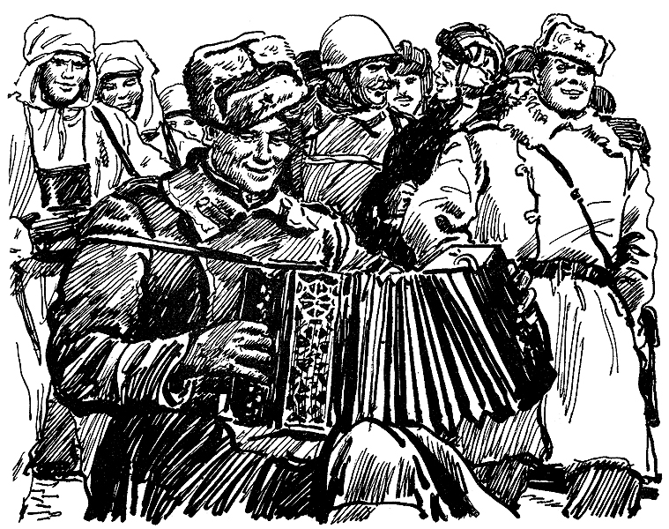
У одного дяденьки была гармонь. Он на ней очень хорошо играл, и я приходил слушать. Он её прятал и никому не давал. Гармонь была очень хорошая, и он боялся, чтобы не сломали. А мне очень хотелось попробовать.
Вот раз пришёл я, когда дяденька обедал. Он кончил есть, а я стал просить, чтоб сыграл. А он сказал:
– Какая игра! Мне спать охота.
Я стал просить и даже заплакал. Тогда дяденька сказал:
– Ну ладно, разве немножко.
И достал из сундука гармонь. Немножко поиграл, положил гармонь на стол, а сам тут на лавке и заснул.
Я подумал: «Вот когда мне счастье пришло. Тихонько возьму гармонь и на дворе попробую».
Я приловчился, ухватил гармонь за ручку и потянул. А она как рявкнет на все голоса, как живая. Я с испугу и руку отдёрнул. Тут дяденька вскочил.
– Ты, – говорит, – это что же!
И ко мне, да меня за руку.
Тут я заплакал и сказал всю правду.
– Ну, – сказал дяденька, – не реви: коли у тебя такая охота, приходи, я тебя учить буду.
Я приходил, а дяденька мне показывал, как играть. Я научился и теперь очень хорошо играю.

